氮气、氩气和氧气在冶金工程中的应用

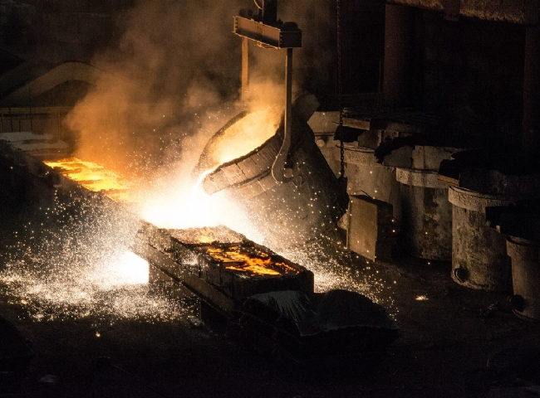
在我们上一篇关于采矿业中使用的工业气体的文章中，我们对矿物加工部分以及如何利用气体来加工矿物和金属进行了一番探讨。采矿过程的这一部分被称为冶金学。
冶金学是一个用于提取纯金属的过程。它是一种用于提纯金属并将其变成合金的方法，合金本质上是一种金属的混合物。例如，银和铜结合在一起制成纯银，铜和锌制成黄铜。
钢铁和金属工业生产中最常用的一些气体是氧气、氮气和氩气。在这篇文章中，我们将深入探讨这些气体的使用方法和它们在冶金中的作用。

氧气
在炼钢工业生产中，氧气是基本氧气工艺（BOP）的主要组成部分，该工艺发生在基本氧气炉（BOF）中。这个过程包括将高纯度的氧气吹入一个充满熔化的铁和其他废料的炉子中，以将其转化为钢。
氧气会引起反应，释放热量并氧化杂质，例如，批次中的碳。氧气以超高速插入熔池中，这个过程持续约20分钟，但也可能有所不同。
这是为了减少钢本身的碳含量，从而将热金属转化为低碳含量的液体钢。炼钢过程中大量存在的其他杂质是硫和磷。
硫和磷通常是通过使用基本氧气炉将它们转移到富含氧化钙的阶段来去除。杂质被去除后，熔融的钢被倒入模具中冷却，并加入铁合金以改善钢的特性，如强度和耐腐蚀性。

氮气
氮气通常用于金属加工的退火过程。氮气退火包括通过热处理降低金属硬度和增加延展性。如果你想用一种在压力下不会开裂的金属进行加工，并且在不使用额外热量的情况下容易成型，退火是一个重要的过程，例如在冷加工中。
退火基本上减少了金属中的晶体结构。经过退火处理的金属通常更适合于生产电力。在退火过程中通常使用氮气混合物
氮气作为一种惰性气体，在加热和冷却过程中被用来在炉内提供惰性气氛。因为在炉子里使用氧气爆破，会产生氧化和化学反应，这使得氮气成为中和环境的关键气体。
在实际退火过程之前，氮气也被用来替换大气中任何有可能造成不稳定或可燃环境的危害。

氩气
当涉及到在炼钢过程中使用氩气时，它与氧气一起用于一个称为氩氧脱碳（AOD）的过程。这个过程发生在金属被熔化成液体形式之后。
AOD过程本身经历了三个阶段：脱碳、还原和脱硫。
在脱碳过程中，液态金属被转移到一个容器中，通过注入氩氧混合气体进行进一步精炼。该容器与基本氧气炉中使用的容器非常相似。
以前，我们说过，氧气会减少金属中的碳含量。通过用氩气稀释氧气，它降低了氧气和一氧化碳的压力，并且只氧化了少量的合金，而没有氩气存在的情况下，则氧化了较大的部分。
随着碳含量的下降，更多的氩气被加入以产生更高的氩气浓度。在此之后，氩气被用来帮助混合和去除氢和氮元素。
然后，在还原和脱硫阶段，加入合金、石灰和萤石，以帮助管理矿渣，这是这个过程中形成的副产品。它有时被用于混凝土或作为生产道路的补充材料。
在脱硫阶段添加其他元素，以稀释硫磺和去除氧气。在达到所需的硫磺水平后，矿渣副产品被移除，然后容器就可以被挖掘并浇注到模具中。

